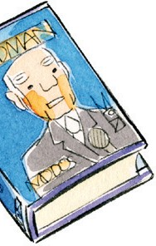 

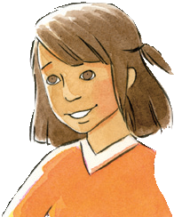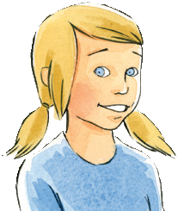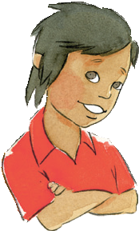

**Vem har ...?**

Uppdrag: ta reda på vad dina kompisar har gjort på sommarlovet genom att mingla runt i klassrummet och fråga dem.

# Hitta någon som har ... Skriv kompisens/kompisarnas namn.

|  |  |  |
| --- | --- | --- |
|  |  |  |
|  |  |  |
|  |  |  |
|  |  |  |
|  |  |  |
|  |  |  |
|  |  |  |
|  |  |  |
|  |  |  |
|  |  |  |
|  |  |  |
|  |  |  |
|  |  |  |
|  |  |  |
|  |  |  |
|  |  |  |

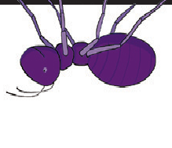Kopiering tillåten. Natur & Kultur, Stockholm. Illustratör: Catharina Nygård